Kom i gang med finanskalkulator  HP 10bII+ | Foto: Herbert Kratky / Shutterstock
Finanskalkulator er et helt nødvendig hjelpemiddel om du skal bli god i finans. Derfor er det viktig at du ikke kommer skjevt ut fra hoppet. I boken og på nettsiden viser vi bruken av den fysiske kalkulatoren HP 10bII+ og den tilsvarende appen 10bII HD. Oppsettet varierer noe mellom ulike versjoner av kalkulatoren. Selv om du har en annen kalkulator enn den vi beskriver, kan du likevel ha nytte av beskrivelsen. I boken viser vi mange klipp fra appen. Dette er bare fordi appen, i motsetning til den fysiske kalkulatoren, viser i displayet hvilke data du har lagt inn.
Førsteinntrykket av kalkulatoren kan være nokså skremmende: 40 knapper fordelt på 8 rekker og 5 kolonner. Dessuten har hver knapp tre funksjoner. Dermed blir det til sammen 120 valgmuligheter. Heldigvis har du bare bruk for noen ganske få av knappene, men disse har du til gjengjeld veldig mye bruk for.
Først viser vi 4 grunnleggende innstillinger.

Stille antall perioder pr. år  Fabrikkinnstilling for noen utgaver av kalkulatoren er 12 perioder pr. år. Vårt råd er at du bestandig, og i alle fall i begynnerfasen, velger 1 periode pr. år ved å trykke følgende tre knapper:  Stille antall desimaler  For mye og for lite skjemmer alt, også antall desimaler.  Du får eksempelvis 2 desimaler slik:  Legge inn negative tall  Legg inn tallet og trykk på:  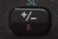  Velge desimaltegn og tusenskiller  I Norge brukes vanligvis komma som desimaltegn og punktum som tusenskiller. I USA er systemet omvendt. Du velger system slik: | 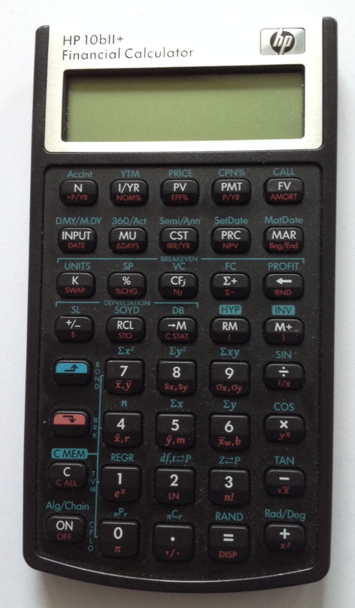

De eneste åtte knappene du trenger å bruke i boken, er disse. Vi kommer tilbake til dem på slutten av denne orienteringen. | 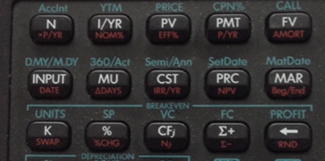

Klippet til høyre er hentet fra side 114 i boken:

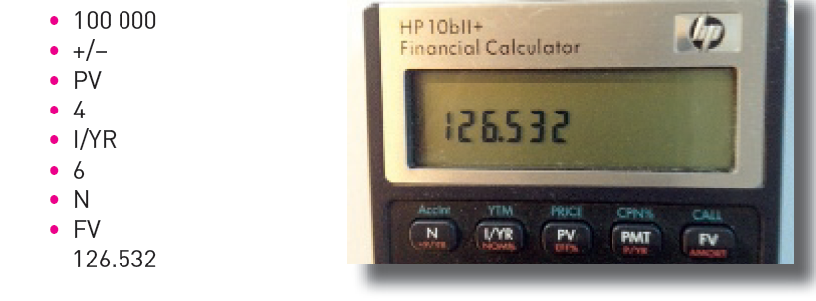
Listen ovenfor viser hvordan du i annuitetstilfellet legger en kontantstrøm inn i kalkulatoren. Her ser du også at tusenskilleren er markert med punktum. Dette betyr av desimaltegnet er komma. Bytter du som forklart ovenfor, blir punktum desimaltegn mens komma blir tusenskiller.

I boken møter du ofte bilder fra appen. Bildet nedenfor er hentet fra bokens side 190. Kontantstrømmen er den samme som i klippet ovenfor. I bildet nedenfor beregnes og vises at internrenten (I/YR for Interest/Year) er lik 9,70 % når investeringsbeløpet (PV for Present value) er
–100, etterskuddsannuiteten (PMT for Payment) er 40, levetiden (N) er 3 år og restverdien (FV for Future value) er 0.
1 periode pr. år | Etterskuddsannuitet
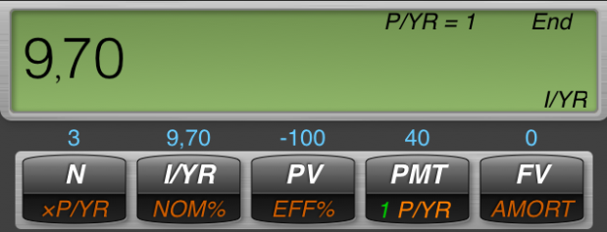 |  | Internrente

Nå ser du også hvor fint det er å bruke appen for å vise hvilke tall du har lagt inn hvor.

Hvis du vil beregne hvor stor annuiteten må være for at internrenten skal bli 12 %, legger du 12 inn i I/YR og trykker PMT:
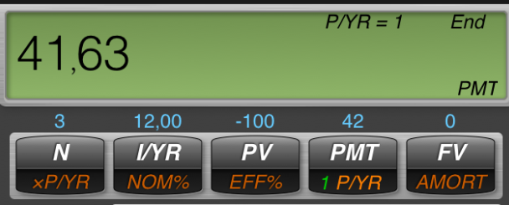
Klippet nedenfor er fra side 190 i boken (supplert med to piler). Her finner du nåverdi og internrente for en kontantstrøm som ikke er annuitet. Her er kontantstrømmen (-340, 200, 250) hentet fra eksempel 4.9 på side 187.

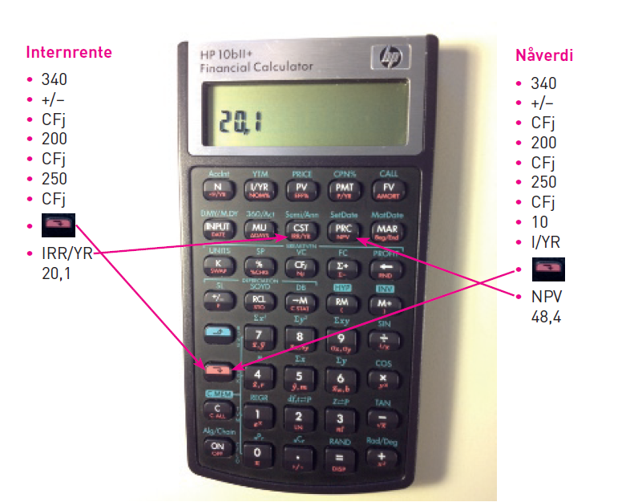

Hvis du behersker de teknikkene vi har beskrevet så langt, kan du tilstrekkelig til å løse de aller fleste oppgavene du møter i et grunnleggende finanskurs. For mer avansert bruk i studier og praksis er det nyttig med regnearkene du får tilgang til via appen ved å trykke
deretter og så velge "Cash Flow". Resultatet er illustrert i løsningsforslaget til oppgave 4.2 på side 219.

Lykke til!

